14 июля 2015 г.

Портативная музыка
Переносные колонки SRS-X33 обеспечивают качественное звучание при компактных размерах

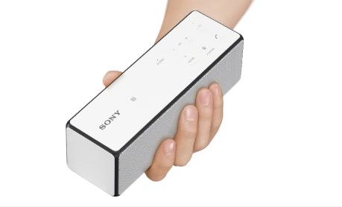

С новыми портативными беспроводными колонками от Sony слушать и делиться любимой музыкой стало еще проще и удобнее. Компактные размеры модели SRS-X33 позволяют без труда переносить ее куда угодно. Поддержка Bluetooth®/NFC™ обеспечивает качественную потоковую передачу аудиофайлов с мобильных устройств — достаточно поднести смартфон или планшет к колонке, чтобы начать транслировать музыку.

Модель SRS-X33 стала на 30 % компактнее (185x60x59 мм) своего предшественника SRS-X3, сохранив то же выдающееся качество звука. Идеальное решение для прослушивания музыки на загородном пикнике: колонка оснащена аккумулятором на 12 часов и не оставит на природе без любимых мелодий.

Несмотря на свои размеры, беспроводная колонка SRS-X33 способна обеспечить достойное качество вашей музыки. Общая мощность в 20 Вт, 2 канала и 2 пассивных излучателя точно воспроизводят глубокие басы, и вы можете прибавить громкость, не боясь искажений. Двойные пассивные излучатели усиливают низкие ноты, воспроизводимые двумя широкополосными динамиками, обеспечивая мощное звучание.

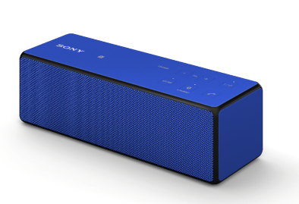
Кроме того, устройство можно использовать для громкой связи по телефону, чтобы отвечать на звонки, не отрываясь от прослушивания.

Беспроводное воспроизведение по Bluetooth® перешло на новый уровень благодаря Sony. Модель SRS-X33 поддерживает технологию Sony LDAC™, которая позволяет наслаждаться звуком высокого качества по беспроводному соединению Bluetooth® и позволяет передавать по Bluetooth® в три раза больше информации, повышая качество звучания и удовольствие от вашей любимой музыки.

Вдохнуть жизнь в ваши избранные треки динамикам SRS-X33 позволяют функции S-Master™, DSEE™ (Digital Sound Enhancement Engine, система улучшения качества цифрового звука) и ClearAudio+™ — они делают басы глубже, повышают чистоту звука и восстанавливают истинное качество музыкальных файлов. Усилитель S-Master от Sony работает только с цифровым преобразованием данных, обеспечивая высокую детализацию звука без искажений. В результате мы имеем звук, который максимально приближен к исходному студийному звучанию. Технология DSEE была разработана Sony для восстановления высоких частот, потерянных при сжатии в формат MP3. Она гарантирует насыщенное и естественное звучание, приближая его к оригинальному качеству CD-источника.

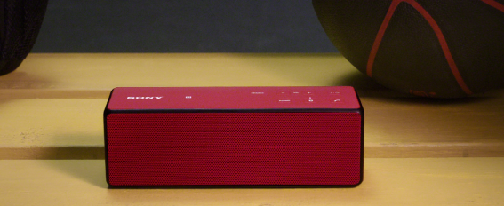
Портативные беспроводные колонки SRS-X33 появятся на прилавках в июле 2015 г. в белом, черном, красном и синем цветах. Ориентировочная стоимость – 7990 руб.
Модели в красном и белом цветах уже доступны в фирменном интернет-магазине Sony Store Online
https://store.sony.ru/audio/wireless_speakers/wireless_speakers/index.php?prodid=309917&acc_from_page=

Технические характеристики

 | Название модели | SRS-X33
Динамик | Спикеры | 2, ок. 34 мм в диаметре
 | Частотный диапазон | 60–16 000 Гц
Усилитель | Максимальная мощность вывода | 20 Вт  Весь спектр: 10 Вт x 2
Bluetooth | Интерфейсы | BLUETOOTH, версия 3.0
 | Выход | BLUETOOTH, класс мощности 2
 | Максимальное расстояние для связи | Прибл. 10 метров без препятствий
 | Радиочастота | Полоса 2,4 ГГц (2,4000–2,4835 ГГц)
 | Модуляция | FHSS
 | Совместимые профили BLUETOOTH | A2DP, AVRCP, HFP, HSP
 | Поддерживаемый кодек: | SBC, AAC, LDAC
 | Полоса передачи | 20–20 000 Гц (сэмплинг 44.1 кГц)
Подключение | NFC | Есть
 | Входы и выходы | Звуковой/micro-USB разъем (для зарядки динамика)
 | Функция BT Speaker Add | Нет
Звук | ClearAudio+ | Есть
 | DSEE | DSEE
Микрофон | Тип | Электретно-конденсаторный
 | Направленность | Всенаправленный
Питание  Общие характеристики | Мощность | AC(USB)/встроенный литий-ионный аккумулятор
 | Время работы аккумулятора (с подключением по Bluetooth) | Прибл. 12 ч
 | Размеры (ШхВхГ) | Прибл. 185 мм x 60 мм x 59 мм
 | Вес | Прибл. 730 г
 | Прилагаемые аксессуары | Кабель Micro USB (1), Адаптер USB AC (1)

По вопросам получения дополнительной информации обращаться:
Серопегина Александра, менеджер по связям с общественностью
компании Sony Electronics в России
Тел: +7 (495) 258-76-67, доп. 1353
Моб.: 8-985-991-57-31; факс: +7 (495) 258-76-50
E-mail: Alexandra.Seropegina@eu.sony.com

О компании Sony:
Sony Corporation — один из ведущих производителей устройств и информационных продуктов в сфере аудио, видео, игр и коммуникаций для потребительского и профессионального рынков. Благодаря своим прочным позициям в таких областях, как музыка, кино, компьютерные игры и интернет-бизнес, Sony имеет уникальные преимущества в отрасли электроники и развлечений и является одним из ее лидеров. К концу текущего финансового года, на 31 марта 2015, консолидированные ежегодные продажи Sony составили 68 миллиардов долларов. Международный сайт Sony: http://www.sony.net/.

Более подробную информацию о продукции, сервисах и проектах компании Sony в России вы найдете на сайте www.sony.ru. Следите за нашими новостями в социальных сетях на официальных страничках компании Sony Electronics в России: Вконтакте http://vk.com/sony_rus; Facebook http://www.facebook.com/SonyRussia; twitter https://twitter.com/#!/Sony_Rus; Youtube http://www.youtube.com/user/sonyrussiacorp; Instagram http://instagram.com/sonyrussia#

Время работы с включенным Bluetooth®. Время работы зависит от условий эксплуатации.
Bluetooth A2DP, SBC (328 кбит/с, 44,1 кГц).
Высокое качество звука достигается за счет использования устройств с поддержкой, LDAC, например NW-ZX2 Wallkman®.. Поддержка NWZ-A15 Walkman® будет реализована после обновления встроенного ПО в апреле 2015 г.

